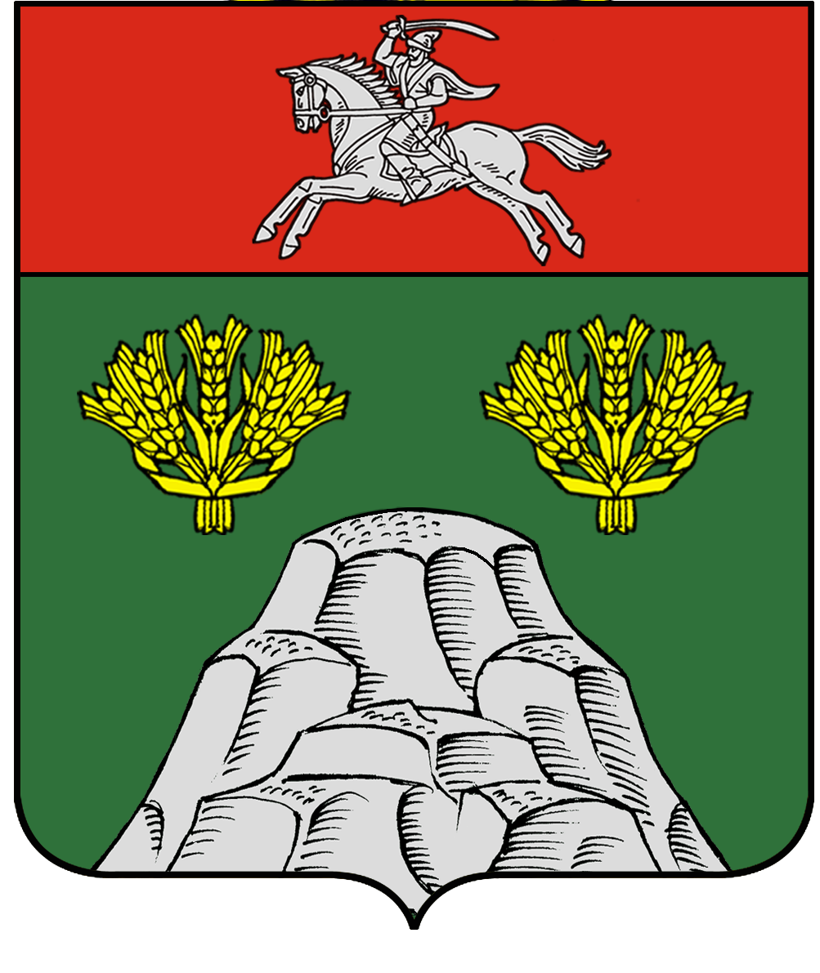

РОССИЙСКАЯ ФЕДЕРАЦИЯ
АДМИНИСТРАЦИЯ БЕЛОГОРСКОГО
СЕЛЬСКОГО ПОСЕЛЕНИЯ
КУМЫЛЖЕНСКОГО МУНИЦИПАЛЬНОГО РАЙОНА
ВОЛГОГРАДСКОЙ ОБЛАСТИ

ПОСТАНОВЛЕНИЕ
От «10» июня 2021 г. №40
О внесении изменений в постановление администрации Белогорского сельского
поселения Кумылженского муниципального района Волгоградской области
от 19.11.2013г.№39 «О стандарте антикоррупционного поведения
муниципального служащего, замещающего должность муниципальной
службы в администрации Белогорского сельского поселения Кумылженского
муниципального района Волгоградской области»

В соответствии с Федеральным законом от 30.04.2021 № 116-ФЗ «О внесении изменений в отдельные законодательные акты Российской Федерации», Федеральным законом от 02.03.2007 №25-ФЗ «О муниципальной службе в Российской Федерации»,

постановляет:

1. Внести в постановление администрации Белогорского сельского поселения от 19.11.2013г. №39 «О стандарте антикоррупционного поведения муниципального служащего, замещающего должность муниципальной службы в администрации Белогорского сельского поселения Кумылженского муниципального района Волгоградской области» следующие изменения :
1.1. Пункт 4.1.2 Стандарта антикоррупционного поведения муниципального служащего, замещающего должность муниципальной службы в администрации Белогорского сельского поселения Кумылженского муниципального района Волгоградской области изложить в следующей редакции:
«4.1.2 прекращения гражданства Российской Федерации либо гражданства (подданства) иностранного государства - участника международного договора Российской Федерации, в соответствии с которым иностранный гражданин имеет право находиться на муниципальной службе;».
1.2. Пункт 4.1.3 Стандарта антикоррупционного поведения муниципального служащего, замещающего должность муниципальной службы в администрации Белогорского сельского поселения Кумылженского муниципального района Волгоградской области изложить в следующей редакции :
«4.1.3 наличия гражданства (подданства) иностранного государства либо вида на жительство или иного документа, подтверждающего право на постоянное проживание гражданина на территории иностранного государства, если иное не предусмотрено международным договором Российской Федерации;».
2. Настоящее постановление вступает в силу с 01.07.2021 и подлежит размещению на официальном сайте администрации Белогорского сельского поселения в сети Интернет.

Глава Белогорского
сельского поселения Е.И.Пономарева

